附件1
2010年度土地登记代理人职业资格考试
报考条件和提交材料要求

一、报考条件
凡中华人民共和国公民，具备下列条件之一的，可申请参加土地登记代理人职业资格考试。
（一）具备下列条件之一的，可报名参加全部科目考试（报考级别为“考四科”）：
1．取得理工、经济、法律类大学专科学历，工作满6年，其中从事土地登记代理相关工作满4年；
2．取得理工、经济、法律类大学本科学历，工作满4年，其中从事土地登记代理相关工作满2年；
3．取得理工、经济、法律类双学士学位或研究生班毕业，工作满3年，其中从事土地登记代理相关工作满1年；
4．取得理工、经济、法律类硕士学位，工作满2年，其中从事土地登记代理相关工作满1年；
5．取得理工、经济、法律类博士学位，从事土地登记代理相关工作满1年。
以上报名条件中规定的专业工作年限计算的截止日期为2010年6月18日。
（二）免试部分科目（报考级别为“考二科”）的条件：
2002年12月18日前，按国家统一规定已受聘担任高级专业技术职务的人员，可免试《土地权利理论与方法》和《地籍调查》2个科目，只参加《土地登记相关法律知识》和《土地登记代理实务》2个科目的考试，并在一个考试年度内通过应试科目，即可取得土地登记代理人职业资格证书。
获准在中华人民共和国境内就业的外籍人员及港、澳、台地区的专业人员，符合本条件要求的，也可报名参加土地登记代理人职业资格考试。
二、提交材料的要求
（一）《2010年度土地登记代理人职业资格考试报名发证登记表》（考生用A4纸自行从网上下载双面打印，经单位审核盖章）一份；
（二）提交本人身份证、学历（位）证书原件和复印件各一份；
（三）符合免试部分科目条件的考生还须提供2002年12月18日前已受聘担任高级专业技术职务的资格证和聘书的原件和复印件各一份；
（四）近期大一寸彩色同版免冠证件照片2张，点贴在身份证复印件空白处，所交照片须与上传照片一致。
以上所附材料原件核对后退回，复印件均须用A4纸复印并加盖验印公章，由验证人签名。
考生对提交的报考资历、学历的真实性、有效性负责。如提交虚假、无效资历、学历的，一经发现，取消报考资格；已参加考试成绩合格的，取消已取得专业技术资格，不给予发放资格证书，情节严重者，两年内不得参加专业技术人员资格考试。

附件2
2010年度土地登记代理人职业资格考试报名发证登记表

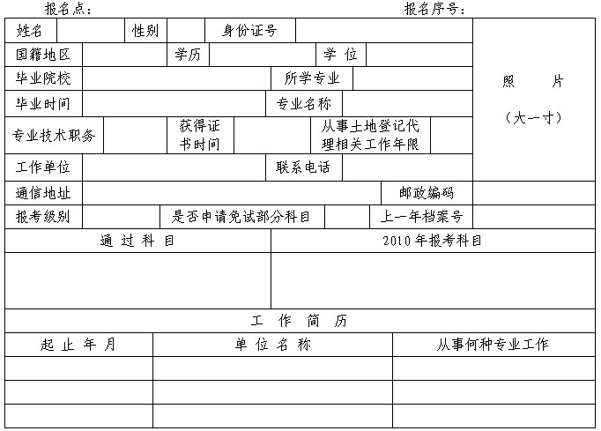
一、填表注意事项：
1．此表由考生在完成网上报名后，用A4纸直接下载双面打印，交单位审核盖章。
2．此表“单位审核”栏由单位填写。单位对报考者所填内容，提交的材料（含照片）等是否真实进行审核确认，加盖公章。
3. 考生对提交材料的准确性负责，网上确认的报名信息不得自行修改。
二、报名必须提交如下材料：
1．此表一式一份。
2．本人身份证、学历（位）证书原件及复印件各一份。
3．近期大一寸彩色同版免冠证件照片2张，点贴在身份证复印件空白处，所交照片须与上传照片一致。
4．符合免试部分科目条件的考生除提供上述材料外，还须提供2002年12月18日前已受聘担任高级专业技术职务的资格证和聘书的原件与复印件各一份。
以上所附材料原件核对后退回，复印件均须用A4纸复印并加盖验印公章，由验证人签名。
三、声明：
我提交的证件材料真实准确，本表所填的内容与网上报名内容一致。如不真实、准确、一致，我负由此引起的后果。

报考者（本人签名）：

年 月 日
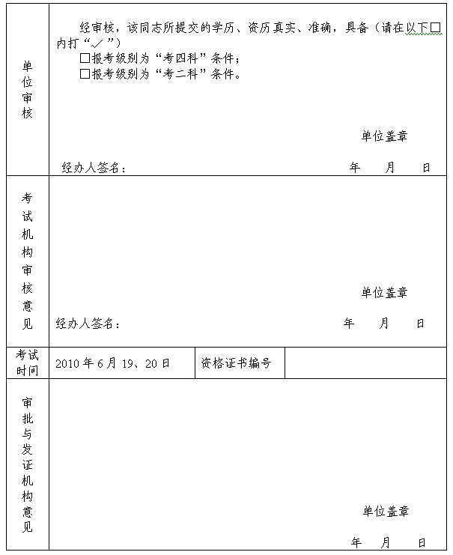
注：1．单位审核栏内，经办人不签名（盖章），不予受理。
2．审批与发证机构意见栏由省人事考试局填写。
3．发证后，考生应将此表交回单位存入个人档案中。

附件3
2010年度土地登记代理人职业资格
考试科目及其代码对应表

类别 | 级别 | 专 业 |  | 科 目
类别 | 级别 | 代码 | 名称 | 代码 | 名称
32．土地登记代理人 | ⒉考二科 | 01 | 土地登记代理人 | 1 | 土地登记相关法律知识
 |  |  |  | 4 | 土地登记代理实务
32．土地登记代理人 | ⒋考四科 | 01 | 土地登记代理人 | 1 | 土地登记相关法律知识
 |  |  |  | 2 | 土地权利理论与方法
 |  |  |  | 3 | 地籍调查
 |  |  |  | 4 | 土地登记代理实务
说明：
1．考生在网上报名时，应对应上表级别与专业代码“填表”。
2．上表内容与现用全国统一的《人事考试管理信息系统（PTMIS）》对应一致。

附件4
2010年度土地登记代理人职业
资格考试报名汇总表

报考级别 | 报考人数 | 金 额
报考一科（65元／人）
报考二科（130元／人）
报考三科（195元／人）
报考四科（260元／人）
合 计

联系人： 电话： 单位：

